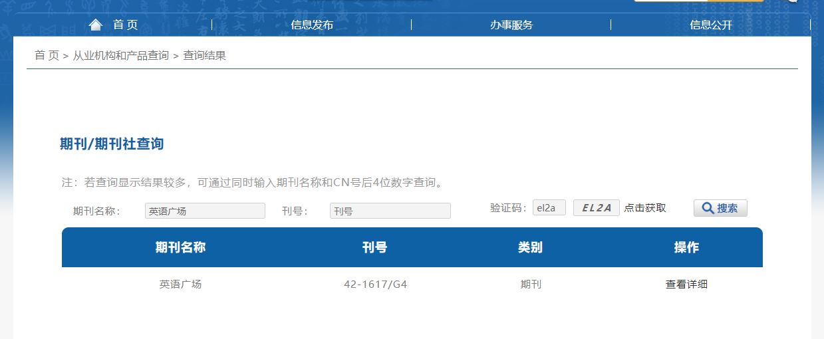

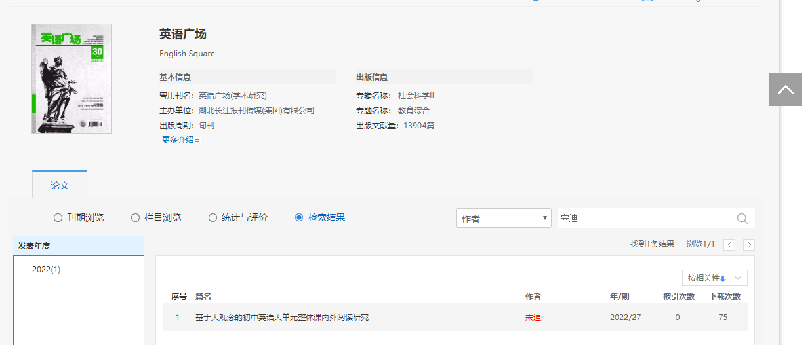

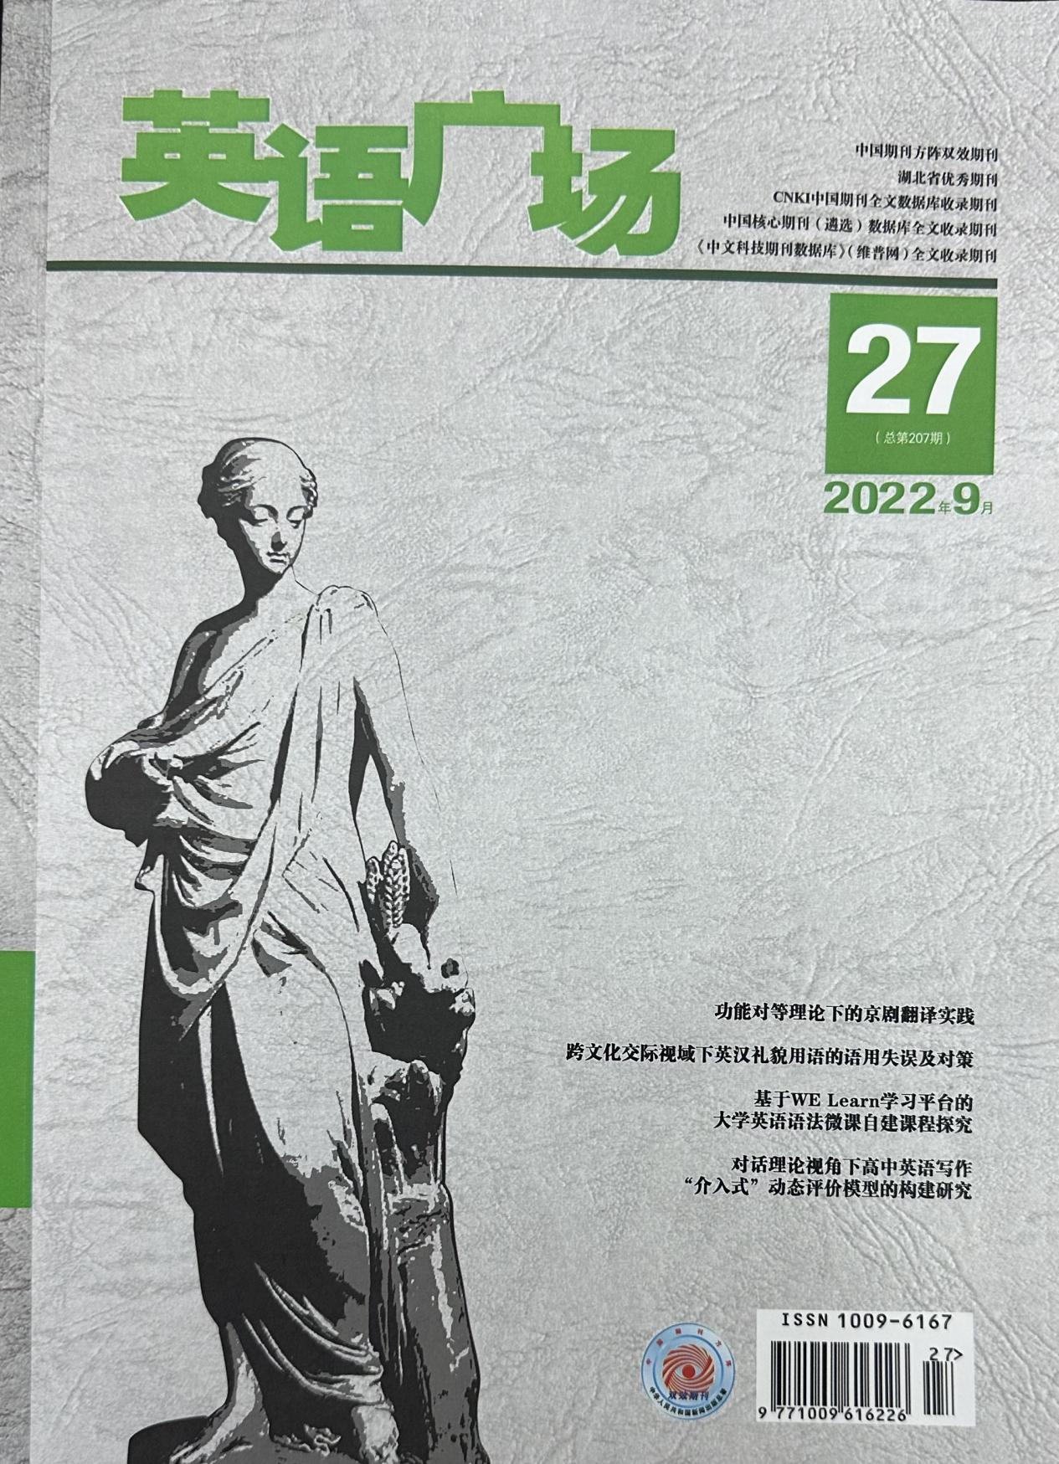

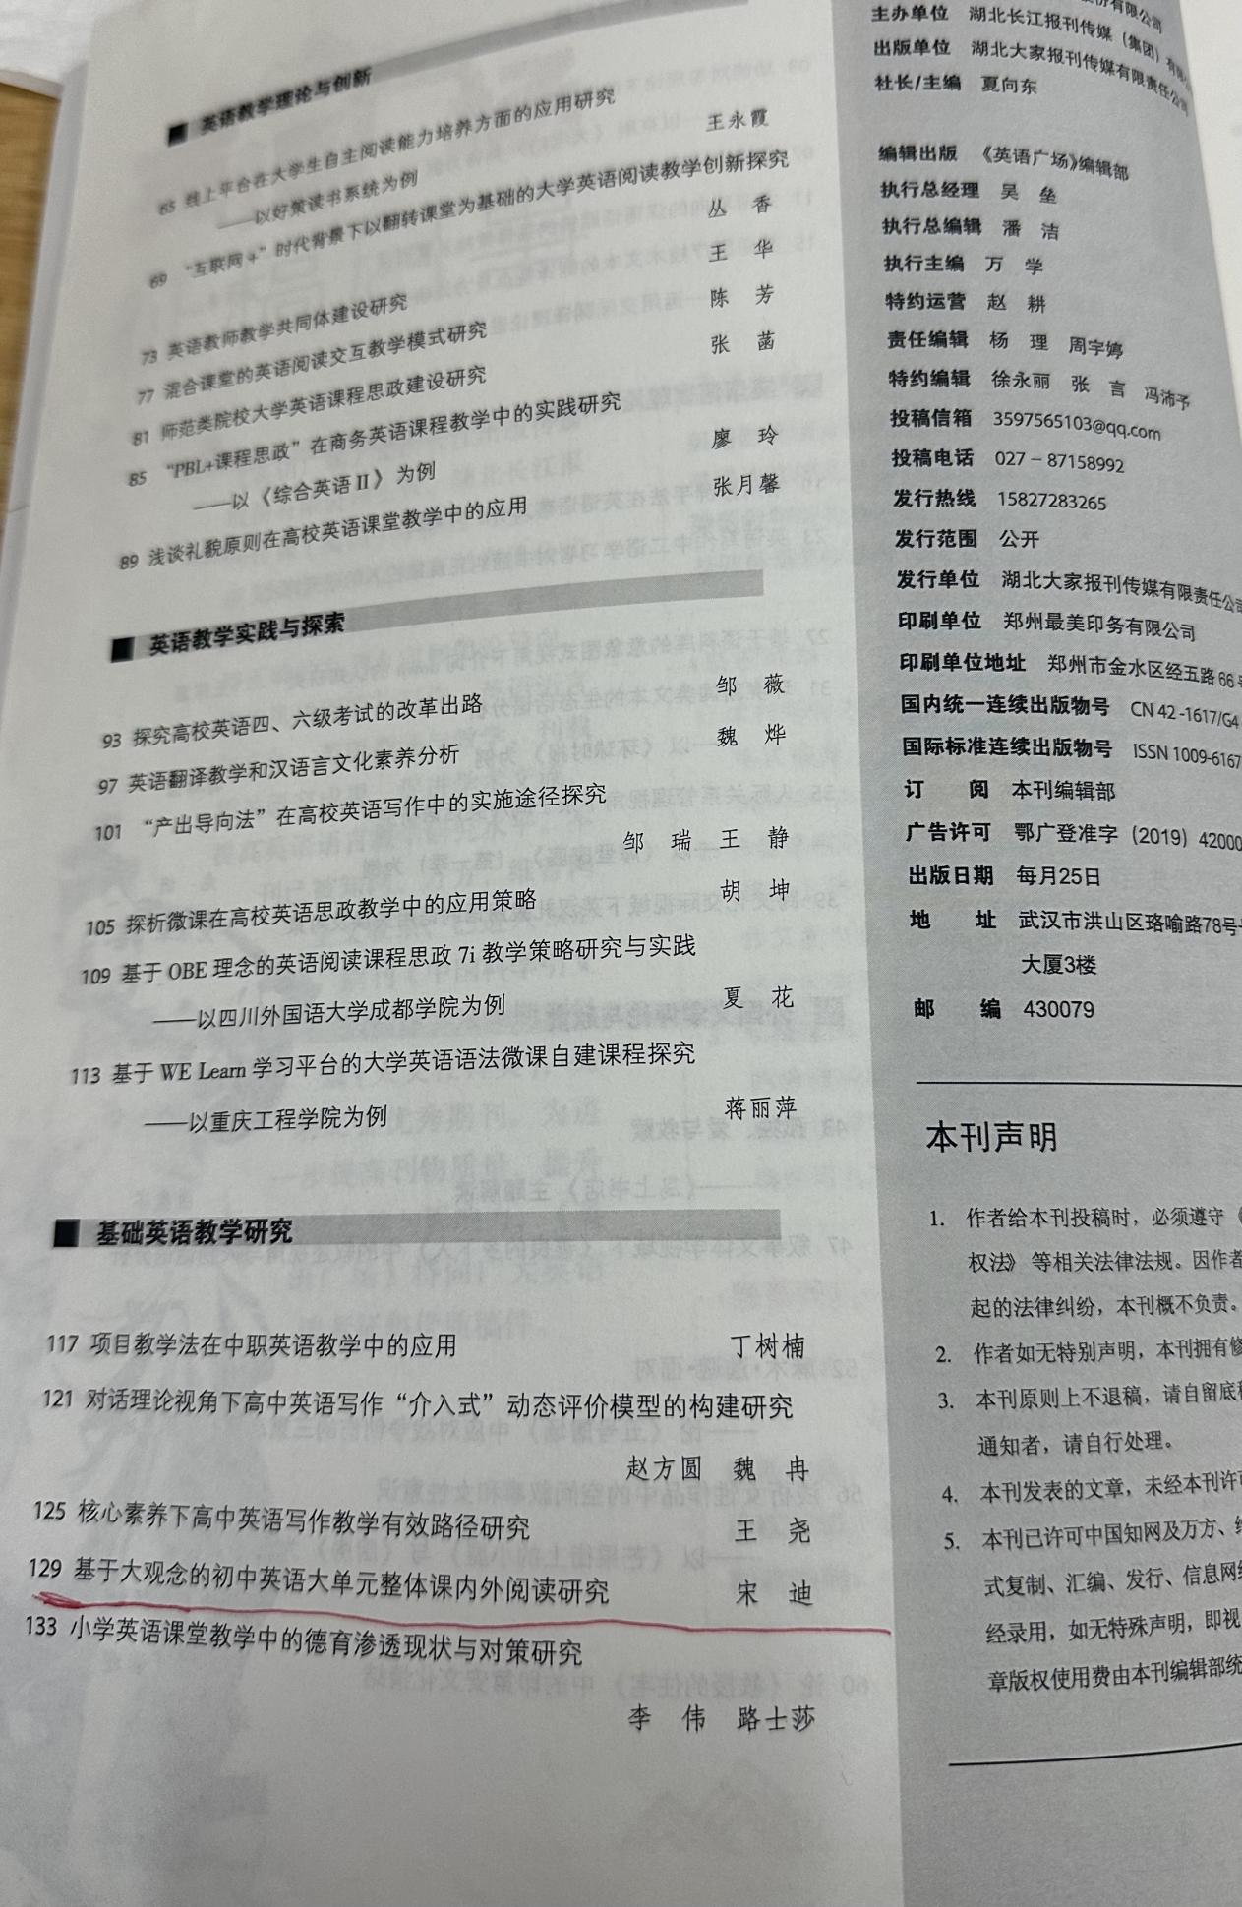

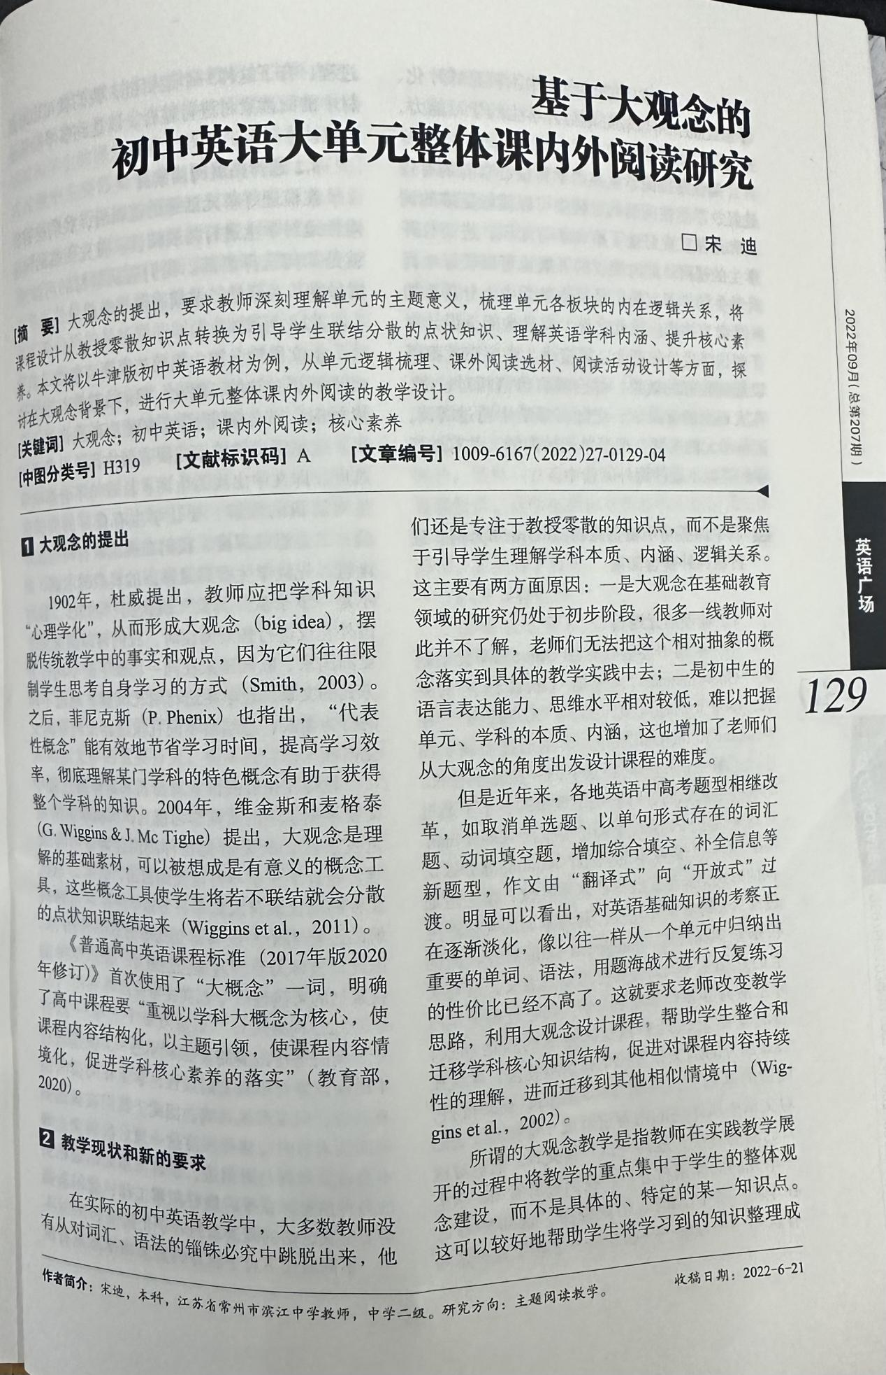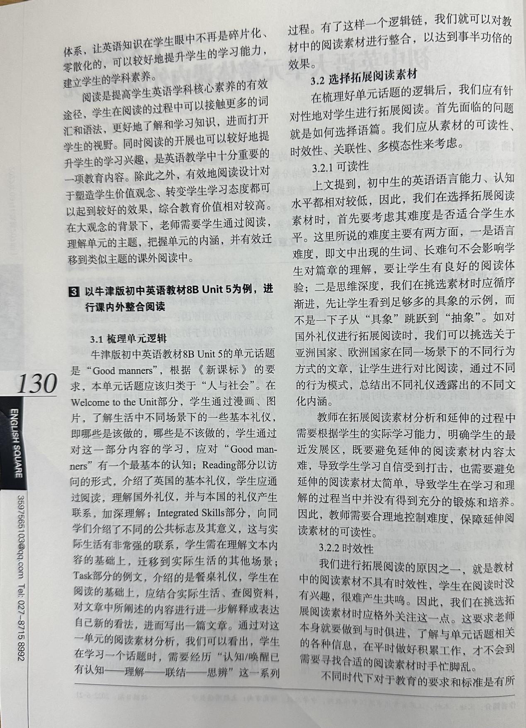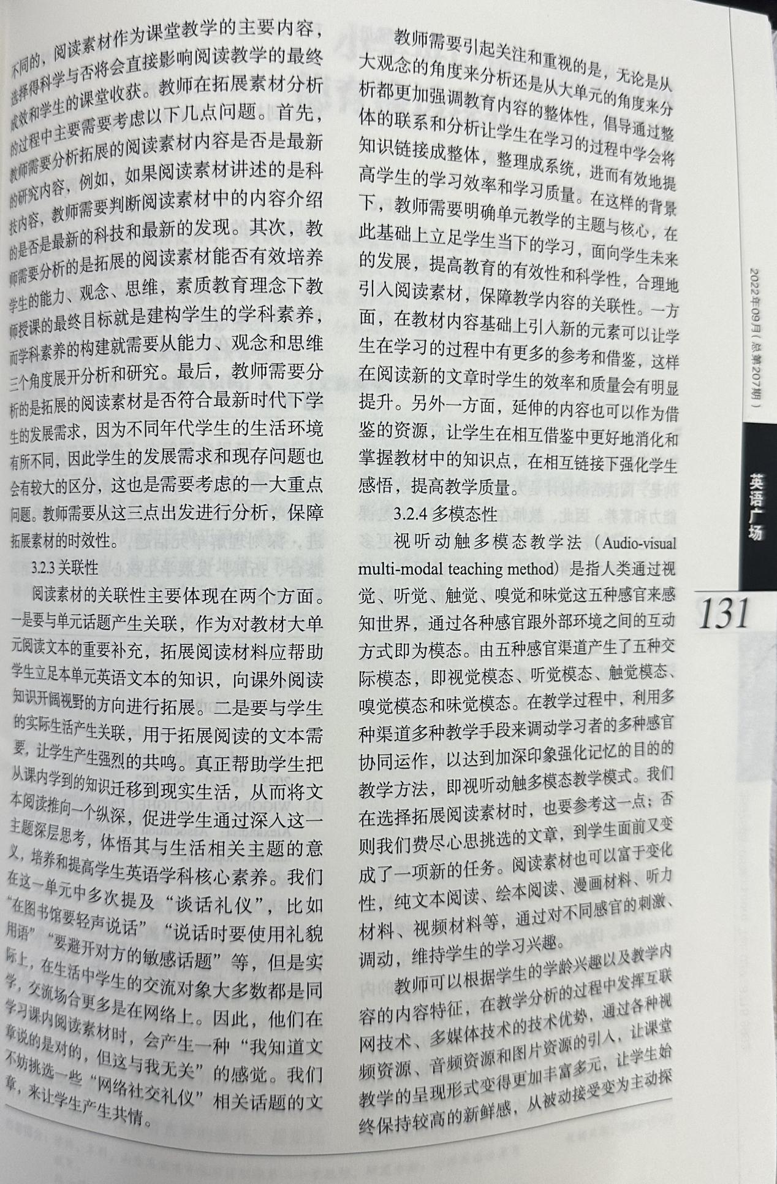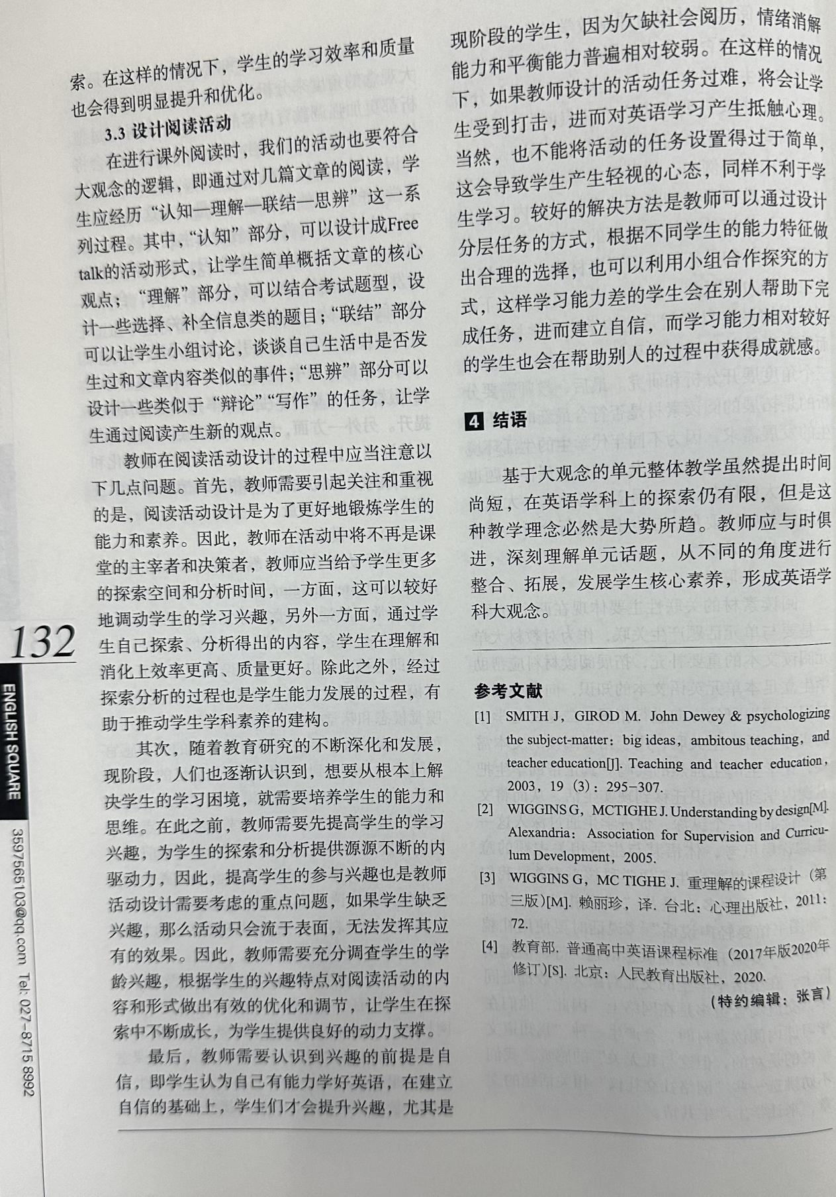

基于大观念的初中英语大单元整体课内外阅读研究

常州市滨江中学 宋迪

摘要：大观念的提出，要求教师深刻理解单元的主题意义，梳理单元各板块的内在逻辑关系，将课程设计从教授零散知识点转换为引导学生联结分散的点状知识、理解英语学科内涵、提升核心素养。本文将以牛津版初中英语教材为例，从单元逻辑梳理、课外阅读选材、阅读活动设计等方面，探讨在大观念背景下，进行大单元整体课内外阅读的教学设计。

关键词：大观念 初中英语 课内外阅读 核心素养

一．大观念的提出

1902年，杜威提出，教师应把学科知识“心理学化”，从而形成大观念（big idea），摆脱传统教学中的事实和观点，因为它们往往限制学生思考自身学习的方式。[1]之后，菲尼克斯（P.Phenix）也指出，“代表性概念”能有效地节省学习时间，提高学习效率，彻底理解某门学科的特色概念有助于获得整个学科的知识。2004年，维金斯和麦格泰（G.Wiggins&J.Mc Tighe）提出，大观念是理解的基础素材，可以被想成是有意义的概念工具，这些概念工具使学生将若不联结就会分散的点状知识联结起来。[2]

《普通高中英语课程标准（2017年版2020年修订）》首次使用了“大概念”一词，明确了高中课程要“重视以学科大概念为核心，使课程内容结构化，以主题引领，使课程内容情境化，促进学科核心素养的落实”。[3]

二．教学现状和新的要求

在实际的初中英语教学中，大多数教师没有从对词汇、语法的锱铢必究中跳脱出来，他们还是专注于教授零散的知识点，而不是聚焦于引导学生理解学科本质、内涵、逻辑关系。这主要有两方面原因：一是大观念在基础教育领域的研究仍处于初步阶段，很多一线教师对此并不了解，老师们无法把这个相对抽象的概念落实到具体的教学实践中去；二是初中生的语言表达能力、思维水平相对较低，难以把握单元、学科的本质、内涵，这也增加了老师们从大观念的角度出发设计课程的难度。

但是近年来，各地英语中高考题型相继改革，如取消单选题、以单句形式存在的词汇题、动词填空题，增加综合填空、补全信息等新题型，作文由“翻译式”向“开放式”过渡。明显可以看出，对英语基础知识的考察正在逐渐淡化，像以往一样从一个单元中归纳出重要的单词、语法，用题海战术进行反复练习的性价比已经不高了。这就要求老师改变教学思路，利用大观念设计课程，帮助学生整合和迁移学科核心知识结构，促进对课程内容持续性的理解，进而迁移到其他相似情境中。[4]

毋庸置疑，阅读是提高学生英语学科核心素养的有效途径，在大观念的背景下，老师需要学生通过阅读，理解单元的主题，把握单元的内涵，并有效迁移到类似主题的课外阅读中。

1. 以牛津版初中英语教材8BUnit5为例，进行课内外整合阅读
2. 梳理单元逻辑

牛津版初中英语教材8B Unit5的单元话题是”Good manners”，根据《新课标》的要求，本单元话题应该归类于“人与社会”。在Welcome to the Unit部分，学生通过漫画、图片，了解生活中不同场景下的一些基本礼仪，即哪些是该做的，哪些是不该做的，学生通过对这一部分内容的学习，应对”Good manners”有一个最基本的认知；Reading部分以访问的形式，介绍了英国的基本礼仪，学生应通过阅读，理解国外礼仪，并与本国的礼仪产生联系，加深理解；Integrated Skills部分，向同学们介绍了不同的公共标志及其意义，这与实际生活有非常强的联系，学生需在理解文本内容的基础上，迁移到实际生活的其他场景；Task部分的例文，介绍的是餐桌礼仪，学生在阅读的基础上，应结合实际生活、查阅资料，对文章中所阐述的内容进行进一步解释或表达自己新的看法，进而写出一篇文章。通过对这一单元的阅读素材分析，我们可以看出，学生在学习一个话题时，需要经历“认知/唤醒已有认知--理解--联结--思辨”这一系列过程。有了这样一个逻辑链，我们就可以对教材中的阅读素材进行整合，以达到事半功倍的效果。

1. 选择拓展阅读素材

在梳理好单元话题的逻辑后，我们应有针对性地对学生进行拓展阅读，首先面临的问题

就是如何选择语篇。我们应从素材的可读性、时效性、关联性、多模态性来考虑。

①可读性

上文提到，初中生的英语语言能力、认知水平都相对较低，因此我们在选择拓展阅读素材时，首先要考虑其难度是否适合学生水平。这里所说的难度主要有两方面，一是语言难度，即文中出现的生词、长难句不会影响学生对篇章的理解，要让学生有良好的阅读体验，如果生词较多，我们可以采取添加生词表的形式来降低难度；二是思维深度，我们在挑选素材时应循序渐进，先让学生看到足够多的具象的示例，而不是一下子从“具象”跳跃到“抽象”。如对国外礼仪进行拓展阅读时，我们可以挑选关于亚洲国家、欧洲国家在同一场景下的不同行为方式的文章，让学生进行对比阅读，通过不同的行为模式，总结出不同礼仪透露出的不同文化内涵。

②时效性

我们进行拓展阅读的原因之一，就是教材中的阅读素材不具有时效性，学生在阅读时没有兴趣，很难产生共鸣，因此我们在挑选拓展阅读素材时应格外关注这一点。这要求老师本身就要做到与时俱进，了解与单元话题相关的各种信息，在平时做好积累工作，才不会到需要寻找合适的阅读素材时手忙脚乱。

③关联性

阅读素材的关联性主要体现在两个方面。一是要与单元话题产生关联，作为对教材大单元阅读文本的重要补充，拓展阅读材料应帮助学生立足本单元英语文本的知识，向课外阅读知识开阔视野的方向进行拓展。二是要与学生的实际生活产生关联，用于拓展阅读的文本需要让学生产生强烈的共鸣，真正帮助学生把从课内学到的知识迁移到现实生活，从而将文本阅读推向一个纵深，促进学生通过深入这一主题深层思考，体悟其与生活相关主题的意义，培养和提高学生英语学科核心素养。我们在这一单元中多次提及“谈话礼仪”，比如“在图书馆要轻声说话”、“说话时要使用礼貌用语”、“要避开对方的敏感话题”等，但是实际上，在生活中，学生的交流对象大多数都是同学，交流场合更多是在网络上，因此他们在学习课内阅读素材时，会产生一种“我知道文章说的是对的，但这与我无关”的感觉，我们不妨挑选一些“网络社交礼仪”相关话题的文章，来让学生产生共情。

④多模态性

视听动触多模态教学法（Audio-visual multi-modal teaching method）是指人类通过视觉、听觉、触觉、嗅觉和味觉这五种感官来感知世界，通过各种感官跟外部环境之间的互动方式即为模态。由五种感官渠道产生了五种交际模态，即视觉模态、听觉模态、触觉模态、嗅觉模态和味觉模态。在教学过程中，利用多种渠道多种教学手段来调动学习者的多种感官协同运作，以达到加深印象强化记忆的目的的教学方法，即视听动触多模态教学模式。我们在选择拓展阅读素材时，也要参考这一点，否则我们费尽心思挑选的文章，到学生面前又变成了一项新的任务。阅读素材也可以富于变化性，纯文本阅读、绘本阅读、漫画材料、听力材料、视频材料等，通过对不同感官的刺激、调动，维持学生的学习兴趣。

1. 设计阅读活动

在进行课外阅读时，我们的活动也要符合大观念的逻辑，即通过对几篇文章的阅读，学

生应经历“认知--理解--联结--思辨”这一系列过程。其中，“认知”部分，可以设计成Free talk的活动形式，让学生简单概括文章的核心观点；“理解”部分，可以结合考试题型，设计一些选择、补全信息类的题目；“联结”部分可以让学生小组讨论，谈谈自己生活中是否发生过和文章内容类似的事件；“思辨”部分可以设计一些类似于“辩论”、“写作”的任务，让学生通过阅读产生新的观点。

教师在阅读活动设计的过程中应当注意以下几点问题。首先，教师需要引起关注和重视的是，阅读活动设计是为了更好地锻炼学生的能力和素养。因此，教师在活动中将不再是课堂的主宰者和决策者，教师应当给予学生更多的探索空间和分析时间，一方面，这可以较好地调动学生的学习兴趣，另外一方面，通过学生自己探索、分析得出的内容，学生在理解和消化上效率更高、质量更好。除此之外，经过探索分析的过程也是学生能力发展的过程，有助于推动学生学科素养的建构。

其次，随着教育研究的不断深化和发展，现阶段，人们也逐渐认识到，想要从根本上解决学生的学习困境， 就需要培养学生的能力和思维，在此之前，教师需要先提高学生的学习兴趣，为学生的探索和分析提供源源不断的内驱动力，因此，提高学生的参与兴趣也是教师活动设计需要考虑的重点问题，如果学生缺乏兴趣，那么活动只会流于表面，无法发挥其应有的效果。因此，教师需要充分调查学生的学龄兴趣，根据学生的兴趣特点对阅读活动的内容和形式做出有效的优化和调节，让学生在探索中不断成长，为学生提供良好的动力支撑。

最后，教师需要认识到兴趣的前提是自信，即学生认为自己有能力学好英语，在建立自信的基础上，学生们才会提升兴趣，尤其是现阶段的学生，因为缺乏社会阅历，情绪消解能力和平衡能力普遍相对较弱。在这样的情况下，如果教师设计的活动任务过难，将会让学生受到打击，进而对英语学习产生抵触心理。当然，也不能将活动的人物设置得过于简单，这会导致学生产生轻视的心态，同样不利于学生学习。较好的解决方法是教师可以通过设计分层任务的方式，根据不同学生的能力特征做出合理的选择，也可以利用小组合作探究的方式，这样学习能力差的学生会在别人帮助下完成任务，进而建立自信，而学习能力相对较好的学生也会在帮助别人的过程中获得成就感。

1. 结语

基于大观念的单元整体教学虽然提出时间尚短，在英语学科上的探索仍有限，但是这种教学理念必然是大势所趋。教师应与时俱进，深刻理解单元话题，从不同的角度进行整合、拓展，发展学生核心素养，形成英语学科大观念。

参考文献

[1]Smith J, Girod M.John Dewey&Psychologizing the Subject-matter:Big Ideas, Ambitous Teaching, and Teacher Education[J]. Teaching and Teacher Education, 2003,19(3):295-307

[2]Wiggins, G.&Mc Tighe, J.重理解的课程设计（第三版）[M].赖丽珍, 译.台北:心理出版社, 2011:xix, 72.

[3]中华人民共和国教育部.普通高中英语课程标准(2017年版2020年修订)[S].北京:人民教育出版社,2020.

[4]Wiggins G,Mctighe J.Understanding by Design(expanded 2~(nd)ed.)[M].Alexandria:Association for Supervision and Curriculum Development,2005.